嘉義市立玉山國民中學113年度新生運動服裝及其他用品訂購
注意事項
一、購置制服相關說明：
(一) 購置本校制服方式：在外購買【白色襯衫上衣+藍短褲(百褶裙)】。
(二) 體育服與制服數量選擇：每周固定2天有體育課須著體育服，其他3天由各班自
行決定是穿著體育服或制服。
二、運動服及其他用品(書包、童軍椅、腰帶)之訂購與繳費
(一)8/29星期四新生訓練，早上10：00～12：00，於總務處旁穿堂購買。
(二)冬季運動服擇期發放。
(三)體育服尺寸表

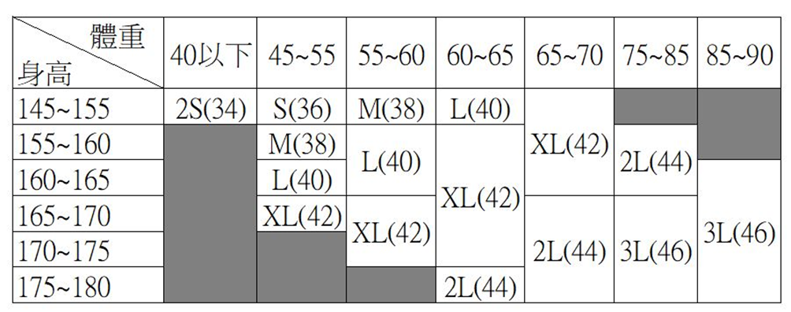

★若有任何訂購問題請洽本校總務處05-2357980轉210或212
嘉義市立玉山國民中學113年度新生運動服裝訂購單
畢業國小 |  | 座號 |  |  | 存根聯  (學生自行保存)
國小班級 |  | 座號 |  |  | 存根聯  (學生自行保存)
姓名 |  | 性別 | 男□ 女□ |  | 存根聯  (學生自行保存)
編號 | 品 名 | 尺寸 | 單價(元) | 數量 | 備註
1 | 夏季體育短衣 |  | 170
2 | 夏季體育短褲 |  | 160
3 | 冬季體育長衣 |  | 200
4 | 冬季體育長褲 |  | 200
5 | 運動服外套 |  | 270
合 計

家長簽名: 聯絡電話:

--------------------------------------------------------------------------------

嘉義市立玉山國民中學113年度新生運動服裝訂購單
畢業國小 |  | 座號 |  |  | 回執聯  (學校留存)
國小班級 |  | 座號 |  |  | 回執聯  (學校留存)
姓名 |  | 性別 | 男□ 女□ |  | 回執聯  (學校留存)
編號 | 品 名 | 尺寸 | 單價(元) | 數量 | 備註
1 | 夏季體育短衣 |  | 170
2 | 夏季體育短褲 |  | 160
3 | 冬季體育長衣 |  | 200
4 | 冬季體育長褲 |  | 200
5 | 運動服外套 |  | 270
合 計

家長簽名: 聯絡電話:

嘉義市立玉山國民中學113年度新生其他用品訂購單
畢業國小 |  | 座號 |  |  | 存根聯  (學生自行保存)
國小班級 |  | 座號 |  |  | 存根聯  (學生自行保存)
姓名 |  | 性別 | 男□ 女□ |  | 存根聯  (學生自行保存)
編號 | 品 名 | 單價(元) |  | 數量 | 備註
1 | 書包 | 450
2 | 椅子 | 150
3 | 腰帶 | 80
合 計

家長簽名: 聯絡電話:

--------------------------------------------------------------------------------

嘉義市立玉山國民中學113年度新生其他用品訂購單
畢業國小 |  | 座號 |  |  | 回執聯  (學校留存)
國小班級 |  | 座號 |  |  | 回執聯  (學校留存)
姓名 |  | 性別 | 男□ 女□ |  | 回執聯  (學校留存)
編號 | 品 名 | 單價(元) |  | 數量 | 備註
1 | 書包 | 450
2 | 椅子 | 150
3 | 腰帶 | 80
合 計

家長簽名: 聯絡電話:

